2025中考化学全真模拟卷
（满分：100分，时间：100分钟）
学校： 班级： 姓名： 学号： .
……○…………外…………○…………装…………○…………订…………○…………线…………○…………

一、选择题（共20小题，每小题2分，满分40分）
1．生活中遇到的问题，常常涉及化学知识，说法不正确的是（ C ）
A．在金属防护栏表面涂刷油漆目的是隔绝空气防止腐蚀
B．生活污水、农药和难分解的有机物等会造成水体污染
C．“洗洁精可以去除餐具上的油污”是发生了化学变化
D．“煤炉越扇越旺”是因为扇煤炉能增大空气进入量
2．“绿色化学”的特点之一是，作为原料的原子全部转化为产 品，实现“零排放”。一定条件下，CO₂和H₂按一定比例反应只生成1种物质，就能实现“零排放”，这种物质可能是（ A ）
A．甲酸（HCOOH） B．乙酸（CH₃COOH）
C．甲醇（CH₃OH） D．乙醇（C₂H₅OH）
3．下列安全措施不正确的是（ B ）
A．燃放烟花爆竹时，远离人群和可燃物
B．正在使用的家用电器着火，立即用水浇灭
C．天然气泄漏，立即关闭阀门并开窗通风
D．燃着的酒精灯不慎碰倒，立即用湿布盖灭
4．在粗盐提纯实验中最后进行NaCl溶液蒸发时，一般有如下操作：①固定铁圈位置；②放置蒸发皿；③放置酒精灯；④加热并搅拌；⑤停止加热，借余热蒸干．正确的操作顺序是（ A ）
A．③①②④⑤ B．①③②④⑤ C．①②③④⑤ D．③②①④⑤
5．中国女药学家屠呦呦获2015年诺贝尔医学奖，其突出贡献是用青蒿素和双氢青蒿素治疗疟疾．青蒿素和双氢青蒿素的分子式分别为C₁₅H₂₂O₅、C₁₅H₂₄O₅；双氢青蒿素抗疟作用比青蒿素效果更显著，不正确的是（ B ）
A．青蒿素和双氢青蒿素都属于有机化合物
B．青蒿素和双氢青蒿素的组成元素相同，分子结构也相同
C．1个双氢青蒿素分子比1个青蒿素分子多2个原子
D．双氢青蒿素中氢元素质量分数比青蒿素中氢元素质量分数高
6．下列化学用语表达错误的是（ B ）
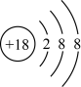
A．锌离子：Zn²⁺
B．Cl﹣结构示意图：
C．证明铜的活动性大于银：Cu+2AgNO₃=2Ag+Cu（NO₃）₂
D．氧化钙中钙元素的化合价：
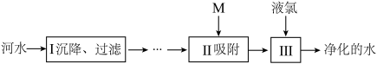
7．河水净化的主要步骤如图所示，有关说法错误的是（ C ）

A．步骤Ⅰ可除去难溶性杂质 B．试剂M可以是活性炭
C．步骤Ⅲ属于物理变化 D．净化后的水仍是混合物
8．如图是物质的分类及部分转化关系图，有关说法不正确的是（ D ）
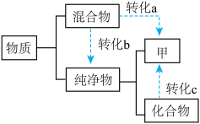
A．分离液态空气制取氧气属于转化a
B．转化c一定是化学变化
C．转化c中一定有元素的化合价发生改变
D．转化b一定是化学变化
9．分子、原子和离子是构成物质的基本微粒．下列说法正确的是（ C ）
A．构成分子的原子能保持该物质的化学性质
B．原子得失电子变成离子后，元素的种类发生了变化
C．两种原子的质量之比等于它们的相对原子质量之比
D．离子之间存在着相互作用，分子间没有相互作用
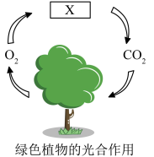
10．自然界中二氧化碳的循环如图所示，下列过程放在X处不合理的是（ D ）
- 人和动物的呼吸
- B．植物的呼吸作用
C．化石燃料的燃烧
D．利用太阳能发电
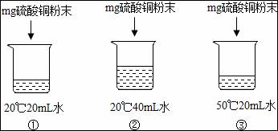
11．用硫酸铜进行如图所示的实验，对所得溶液的分析正确的是（ C ）

A．三个溶液中溶质溶解度一样 B．②溶液是不饱和溶液
C．③溶液颜色最深 D．温度不同，无法比较①③溶液的溶质质量分数
12．如图是某反应的微观示意图，下列说法正确的是（ C ）
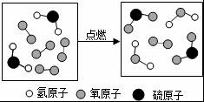

A．该反应为置换反应
B．反应前后分子、原子种类均不变
C．生成物的分子为SO₂和H₂O，两者的个数比为1：1
D．参加反应的分子为H₂S和O₂，两者的质量比为2：3
13．关于物质性质及用途的描述中错误的是（ D ）
A．熟石灰呈碱性，可用于改良酸性土壤
B．干冰气化吸热，可用于人工降雨
C．氧气有助燃性，可用于炼铜和气焊
D．稀有气体性质稳定，可制成霓虹灯
14．石墨烯是用机械剥离法从石墨中剥离出来的，它由碳原子构成，并且只有一层原子厚度．1mg石墨烯能做成一块面积1m²的石墨烯吊床；它是目前最薄、最坚硬、导电、导热性能最好的材料．下列关于石墨烯的说法中，不正确的是（ D ）
A．石墨烯是由碳原子构成的单质
B．用机械剥离法制备石墨烯属于物理变化
C．1mg石墨烯能做成一块面积1m²的石墨烯吊床，说明石墨烯具有良好的延展性
D．石墨烯是一种新型金属材料
15．下列事实解释错误的是（ C ）
选项 | 事实 | 解释
A | 酒精灯不用时，需用灯帽盖好 | 酒精分子在不断地运动到空气中
B | 水结成冰时体积变大 | 水分子之间的间隔变大
C | 白磷的着火点比红磷的着火点低 | 磷原子的内部结构不同
D | 给装水的纸杯加热，纸杯开始时完好无损 | 温度没有达到纸的着火点
A．A B．B C．C D．D
16．含硫煤燃烧会产生SO₂造成大气污染，某工厂设计了如下工艺流程，防治污染的同时可以得到化工产品，下列叙述不正确的是（ B ）
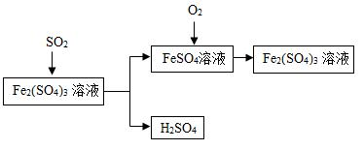

A．该流程中可得到化工产品H₂SO₄
B．该流程中化合价发生改变的元素为Fe和S
C．流程中涉及到的反应之一为：Fe（SO₄）₃+SO₂+2H₂O=2FeSO₄+2H₂SO₄
D．该工艺流程中Fe₂（SO₄）₃溶液可以循环使用
17．下列实验方案能达到实验目的是（ D ）
选项 | 实验目的 | 实验方案
A | 证明某气体是二氧化碳 | 将燃着的木条放入集气瓶中，木条熄灭
B | 证明NaOH溶液部分变质 | 取少量样品，加入过量的氢氧化钙溶液，有白色沉淀生成，过滤，向滤液中加入几滴酚酞试液
C | 证明燃烧条件之一时温度达到可燃物的着火点 | 将白磷放入80℃热水中，不燃烧，通入氧气后白磷燃烧
D | 证明金属的活动性顺序为Fe＞Cu＞Ag | 将铜丝浸入AgNO₃溶液中，表面析出银白色固体；再将另一根铜丝浸入FeSO₄溶液中无明显现象
A．A B．B C．C D．D
18．某同学用洁净干燥的玻璃棒蘸取盐酸滴在湿润的pH试纸上，测得pH=3，他判断这是一种酸性溶液，对他的操作方法、测量结果及结论的评价，正确的是（ D ）
A．方法正确，测量结果正确，结论正确
B．方法错误，测量结果偏小，结论正确
C．方法错误，测量结果偏大，结论错误
D．方法错误，测量结果偏大，结论正确
19．推理时化学学习中常用的思维方式，下列推理正确的是（ B ）
A．酸能使紫色石蕊试液变红，通入CO₂后的紫色石蕊试液变红，所以CO₂是酸
B．碱性溶液的pH大于7，纯碱溶液显碱性，所以纯碱溶液的pH大于7
C．催化剂能改变化学反应速率，某反应的速率发生改变，一定使用了催化剂
D．溶液中有晶体析出时，溶质质量减小，溶质的质量分数也一定减小
20．实验室有碳酸钡和碳酸钙的固体混合物50g，与足量盐酸充分反应，将反应后的溶液蒸干得到53.3g固体，则原混合物中金属元素的质量分数为（ A ）
A．64% B．40% C．36% D．69.5%

二、解答题（共4小题，满分30分）
21．材料是人类社会物质文明进步的重要标志之一．
（1）莱芜有两千多年的冶铁史，是历史上重要的冶铁中心．写出用一氧化碳和赤铁矿炼铁的化学反应方程式 Fe₂O₃+3CO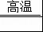2Fe+3CO₂ ．
（2）铝是一种比较活泼的金属材料，但生活中很少见到铝被腐蚀，请用化学反应方程式解释原因 4Al+3O₂=2Al₂O₃ ．
（3）莱芜市在建的“40兆瓦光伏电压”项目使用了大量的太阳能电池板，其构成材料有晶体硅、玻璃、含氟塑料、铝合金等，其中属于有机高分子材料的是含氟塑料．
（4）氢氧化铝是目前应用最广泛的无机阻燃剂，在高温下氢氧化铝分解吸热，同时产生水蒸气和氧化铝，请从灭火原理分析氢氧化铝作为阻燃剂的原因之一是 氢氧化铝分解时吸收热量，可以降低温度．

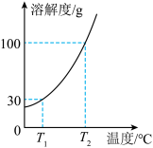
22．硝酸钾常用于配制无土栽培的营养液，如图是KNO₃的溶解度曲线，请回答相关问题：

（1）T₁℃时，称量6.0g KNO₃，加入20g水，固体全部溶解，所得溶液的溶质质量分数为 23.1% ，该溶液为 饱和 （填“饱和”或“不饱和”）溶液．
（2）将上述溶液由T₁℃加热至T₂℃（忽略水的蒸发），有关溶液的变化描述正确的是 bd （填序号）．
a．变为饱和溶液 b．变为不饱和溶液
c．溶质质量分数增大 d．溶质质量分数不变
（3）某同学在T₁℃时，称量6.0gKNO₃，加入20g水，搅拌却发现烧杯中仍有少量固体不溶，该现象可能是下列哪些操作引起的 ad （填序号）．
a．用量筒量取20mL水时俯视读数
b．用量筒量取20mL水时仰视读数
c．称量KNO₃时将砝码放在左盘（1g以下用游码）
d．向烧杯中倾倒水时，有水溅出
（4）请写出一种能使（3）中固体全部溶解的措施加入少量水．

23． A、B、C、D、E、F是六种常见物质，由氢、碳、氧、钠、硫、钙6种元素中的2﹣3种组成．
（1）A、B由两种元素组成，B在常温下为液体，A、B能发生反应：A+2B=Ca（OH）₂+C₂H₂，请写出A、B的化学式：A CaC₂ ；B H₂O ．
（2）C、D、E、F均由三种元素组成，现有C、D、E、F的四种溶液，分别取四种溶液少量于试管中，滴入几滴石蕊试液，C的溶液显红色，D、E、F的溶液均显蓝色，将C与E溶液混合，能产生使F溶液变浑浊的无色、无味气体，D与E溶液混合无明显现象．
①请写出下列化学反应方程式：
C和E溶液反应： Na₂CO₃+H₂SO₄═Na₂SO₄+H₂O+CO₂↑ ；E和F溶液反应： Ca（OH）₂+Na₂CO₃═CaCO₃↓+2NaOH ．
②D的俗名为： 烧碱、火碱或苛性钠 ．
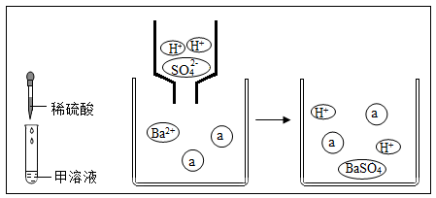
（3）“见著知微，见微知著”是化学学科特有的思维方法．请集合如图完成下列问题：

①请写出一种符合图意的a的微粒符号： Cl﹣ ．
②该反应的化学反应方程式可以表示为：BaCl₂+H₂SO₄═BaSO₄↓+2HCl．

24．分析与推理是化学学习常用的方法．
（1）已知，铁与氯化铁溶液发生如下反应：Fe+2FeCl₃=3FeCl₂．如图1所示，将一段生锈的铁丝放入烧瓶中，打开K向烧瓶中加入一定量的稀盐酸后，关闭K，看到烧瓶中的固体完全消失，烧杯中导管口有气泡冒出，此时烧瓶中含铁元素的物质可能的组合是FeCl₂、FeCl₃、FeCl₂（不一定填满）．
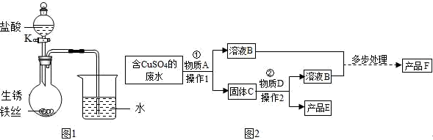

（2）从含有大量硫酸铜的工业废水中提取铜，同时获得氧化铁的工业流程如图2（废水中的其他物质不参与反应，且部分产物未标出）：
①操作1、操作2均为 过滤 ．
②写出物质A、产品F的化学式：A Fe ；F Fe₂O₃ ．
写出反应②的化学反应方程式： Fe+H₂SO₄=FeSO₄+H₂↑ ．
（3）已知向碳酸钠溶液中逐滴加入盐酸，随盐酸量的增加先后发生如下两个反应：
①Na₂CO₃+HCl=NaHCO₃+NaCl；②NaHCO₃+HCl=NaCl+H₂O+CO₂↑．取10.6g Na₂CO₃配成溶液，向其中逐滴加入100g溶质质量分数为3.65%的稀盐酸，理论上 没有 （填“有”或“没有”）CO₂气体产生．

三、解答题（共2小题，满分20分）
25．根据下列装置（如图），回答问题．
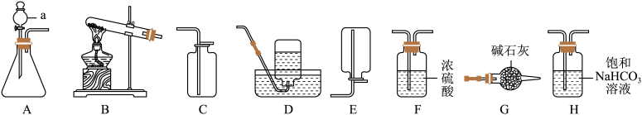

（1）仪器a的名称为 分液漏斗 ．
（2）检验装置A的气密性操作：先 将分液漏斗的活塞关闭 ，再把导气管插入水中，用手捂热锥形瓶．
（3）若制取并收集一瓶纯净、干燥的CO₂气体，选用装置的连接顺序为AHFC．
（4）为研究影响反应放慢的因素，某实验小组用一定浓度、一定体积的盐酸和5g碳酸钙粉末反应，记录实验数据如下表：
时间（分钟） | 1 | 2 | 3 | 4 | 5
CO₂体积（mL） | 50 | 90.5 | 110.5 | 120.5 | 121
分析表中数据，随反应进行反应速率逐渐 减小 ，你认为引起该速率变化的主要原因是 随着反应进行盐酸的浓度越来越小 ．
（5）浓氨水滴入生石灰中，能产生氨气（NH₃），已知，氨气密度比空气小；常温下，氨气极易溶于水，且能与水反应生成一种碱（NH₃•H₂O）．实验室中若用该反应制备氨气，应选择的发生装置为 A （填装置序号，下同），收集装置为 E ，干燥装置为 G ；可用湿润的 红色 （填“红色”或“蓝色”）石蕊试纸检验氨气．

26．用砂纸打磨过的镁条与稀盐酸反应时，现象为：反应剧烈，产生大量气泡，且试管明显发热，但是，在分组实验中，部分小组除观察到上述现象外还看到：出现白色不溶物．
【提出问题】分组试验中，为什么有的小组出现白色不溶物？
【实验探究一】在4支试管中加入等量、同浓度的稀盐酸，加入宽窄相同、用砂纸打磨过的镁条，反应后静置观察，结果如下表：
试管 | A | B | C | D
镁条长度 | 1cm | 2cm | 3cm | 4cm
不溶物 | 无 | 少量 | 较多 | 很多
【实验结论】出现白色不溶物是因为镁条用量过多．
【提出问题二】分组实验中，出现的白色不溶物是什么？
【查阅资料】
①在MgCl₂溶液中，MgCl₂能发生微弱水解，反应为：MgCl₂+2H₂O=Mg（OH）₂+2HCl或MgCl₂+H₂O=Mg（OH）Cl+HCl；加热能促进水解反应的进行．
②AgNO₃与可溶性氯化物在溶液中可发生复分解反应生成不溶于稀硝酸的白色沉淀AgCl，该性质可以用来检验溶液中是否含有氯化物．
③Mg（OH）₂和Mg（OH）Cl均为白色固体，不溶于水，能与盐酸、硝酸等反应．
【猜想与假设】
Ⅰ．反应过程中镁有剩余；Ⅱ．镁用量增多使生成的MgCl₂增多而析出晶体
Ⅲ．生成了Mg（OH）₂白色沉淀；Ⅳ．生成了Mg（OH）Cl白色沉淀
【实验探究二】过滤【实验探究一】D试管中的物质，将得到的白色不溶物分成三份，进行实验：
（1）取第一份白色不溶物于试管中，加入稀盐酸，现象为没有气泡产生．
结论：假设Ⅰ不成立．
（2）取第二份白色不溶物于试管中，加入适量蒸馏水，充分振荡后，不溶物没有减少．
结论：假设Ⅱ不成立．
（3）取第三份白色不溶物于试管中，加入适量稀硝酸，发现不溶物立即溶解，向所得无色溶液中加入几滴硝酸银溶液，出现白色沉淀．
结论：白色不溶物中一定含有氯元素，由此推出假设Ⅳ一定成立（填“一定不”、“一定”或“可能”，下同），假设Ⅲ成立．
【实验反思】
（1）甲同学对上述实验（3）的结论提出疑问，他认为实验（3）的设计不严密，要验证假设Ⅳ是否成立，在进行实验（3）之前应该排除溶液中氯离子的干扰．
（2）在老师的帮助下，实验小组最终确定白色不溶物为Mg（OH）Cl，试写出镁与盐酸反应生成Mg（OH）Cl的化学反应方程式:
2Mg+3HCl+H₂O=Mg（OH）Cl+2H₂↑；为避免镁与盐酸反应生成Mg（OH）Cl，请你提出一条合理化建议使用足量的酸．

四、解答题（共1小题，满分10分）
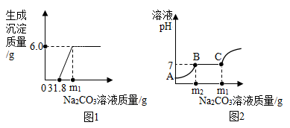
27．已知某溶液中的溶质可能是HCl、NaOH、CaCl₂中的一种或两种，为确定该溶液中溶质的成分及含量，进行以下实验．

（1）取少量溶液与试管中滴入2滴无色酚酞，酚酞不变色，溶液中一定不存在氢氧化钠．
（2）为了进一步测定成分及含量，重新取120g溶液于烧杯中，逐滴加入20.0%的Na₂CO₃溶液，测得滴加溶液的质量与产生沉淀的关系（图1）和滴加溶液的质量与烧杯中溶液的pH关系（图2）．（已知：向盐酸中滴加碳酸钠溶液发生反应为：Na₂CO₃+2HCl=2NaCl+H₂O+CO₂↑；CaCl₂溶液呈中性．）回答下列问题：
①该溶液中溶质的化学式为 HCl、CaCl₂ ．
②计算溶液中各溶质的质量分数．（写出计算过程）
③m₁= 63.6 g；m₂= 31.8 g．

